**Activité Introduction**

1. Découper, dans une feuille épaisse, un disque de diamètre 4cm, puis placer un point M sur le bord du cercle.
2. Construire un axe graduée de 15cm comme ci-dessous :

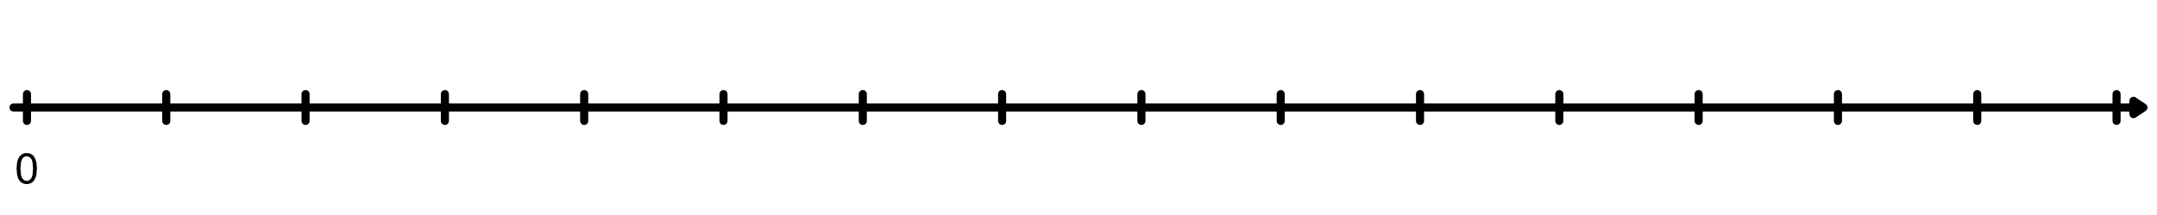

1. Placer le disque sur l'axe graduée en faisant correspondre le point M avec l'origine, puis faire tourner le disque le long de l'axe comme indiqué sur la figure ci-dessous.

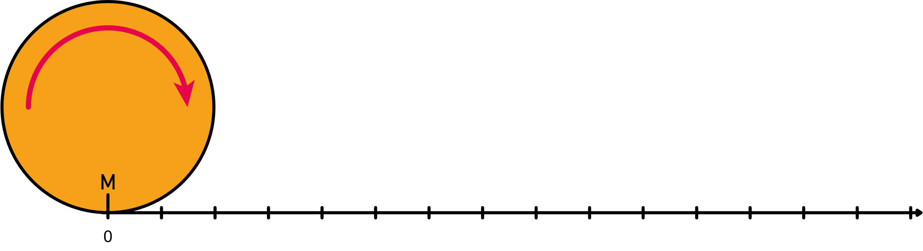

* 1. Noter l'abscisse du point M lorsque le disque fait un tour complet. A quelle longueur cette abscisse correspond-elle ?
  2. Diviser la longueur du cercle par son diamètre, puis arrondir ce résultat au centième près.

1. Refaire la même mesure et le même calcul avec un cercle de 3cm de diamètre.
   1. Que constate-t-on ?
   2. Que peut-on dire de la formule permettant de trouver le périmètre du cercle ?

# I – Grandeurs et mesure :

Une grandeur est la caractéristique chimique, physique ou biologique d'une substance, d'un corps, d'un phénomène.

**Exemple :**

|  |  |  |
| --- | --- | --- |
| * Longueur * Masse * Temps | * Volume * Angles * Superficie | * Température * Prix * Etc.. |

Pour chaque **grandeur**, on a défini une unité (un étalon) à partir duquel on mesure en regardant combien de fois on peut reporter cet unité.

**Exemple :**

* Pour la longueur, on utilise le **mètre** comme unité.
* Pour la masse, on utilise le **gramme** comme unité.
* Pour les angles, on utilise le **degré** comme unité.
* Pour la volume, on utilise le **mètre cube** comme unité ou le **litre**.

Remarque :

* En fonction du pays, certaine unité change. En Angleterre par exemple, l'unité de masse est le **pound** (1 lb = 0,453 592 37 kilogramme).
* Pour chaque unité, on définit des sous-unités en utilisant des préfixe (kilo, hecto, déca, déci, centi, milli)

# II – Longueurs :

## Définition :

Dans le système international, l'unité de longueur est le **mètre** noté « m ».

|  |  |
| --- | --- |
| **Unités de longueur** | |
| **Multiples** | **Sous-Multiples** |
| **Décamètre** 1 dam = 10 m | **Décimètre** 1 dm = 0,1 m |
| **Hectomètre** 1 hm = 10 dam = 100 m | **Centimètre** 1 cm = 0,1 dm = 0,01 m |
| **Kilomètre** 1 km = 10 hm = 100 dam = 1 000 m | **Millimètre** 1 mm = 0,1 cm = 0,01 dm = 0,001 m |

Tableau de conversion :

|  |  |  |  |  |  |  |
| --- | --- | --- | --- | --- | --- | --- |
| Kilomètre **km** | Hectomètre **hm** | Décamètre **dam** | Mètre **m** | Décimètre **dm** | Centimètre **cm** | Millimètre **mm** |
|  |  |  |  |  |  |  |
|  |  |  |  |  |  |  |

**Exemple :**

|  |  |  |  |
| --- | --- | --- | --- |
| |  |  | | --- | --- | | 2,7 hm = 2 700 dm |  | | 5 cm = 0,005 dam |

## Périmètres :

Le périmètre d'une figure plane est la **longueur** du contour de celle-ci. (On le note souvent $P$)

|  |  |
| --- | --- |
|  | Attention, toutes les longueurs doivent être exprimés avec la même unité (ou sous unité). |

### Polygone :

Le périmètre d'un polygone est égal à la somme de la longueur de tous ses côtés.

**Exemple :**

|  |  |
| --- | --- |
| Ici le polygone ABCDE a pour périmètre : $$P=4+4,5+4+2,5+3=18 cm$$ |  |

### Cercle :

Le périmètre d'un cercle est égal au produit de son diamètre par le nombre **π** (pi)

**Exemple :**

Le périmètre d'un cercle de diamètre 6cm est $P=6×π≈18,8 cm$

Remarque :

* $π$ représente un nombre particulier. $π≈3,1415$.
* Il existe la journée de PI le 14 mars (en anglais 03/14).

# III – Masses :

Dans le système international, l'unité de masse est le **gramme** noté « g ».

|  |  |
| --- | --- |
| **Unités de masse** | |
| **Multiples** | **Sous-Multiples** |
| **Décagramme** 1 dag = 10 g | **Décigramme** 1 dg = 0,1 g |
| **Hectogramme** 1 hg = 10 dag = 100 g | **Centigramme** 1 cg = 0,1 dg = 0,01 g |
| **Kilogramme** 1 kg = 10 hg = 100 dag = 1 000 g | **Milligramme** 1 mg = 0,1 cg = 0,01 dg = 0,001 g |

Tableau de conversion :

|  |  |  |  |  |  |  |
| --- | --- | --- | --- | --- | --- | --- |
| Kilogramme **kg** | Hectogramme **hg** | Décagramme **dag** | Gramme **m** | Décigramme **dg** | Centigramme **cg** | Milligramme **mg** |
|  |  |  |  |  |  |  |
|  |  |  |  |  |  |  |

**Exemple :**

|  |  |  |  |
| --- | --- | --- | --- |
| |  |  | | --- | --- | | 2,7 hm = 2 700 dg |  | | 5 cm = 0,005 dag |